作成した自由課題の操作方法

cmdウィンドウに入力:

appletviewer test.htm

そしてenter

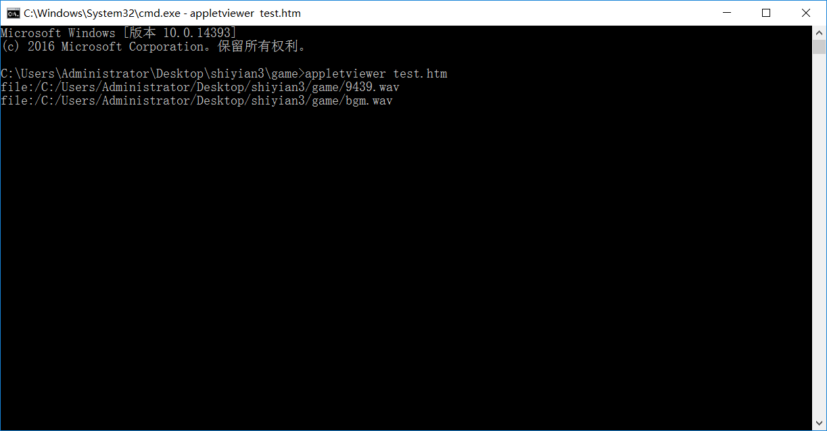

図C1：このように入力する．

実行例

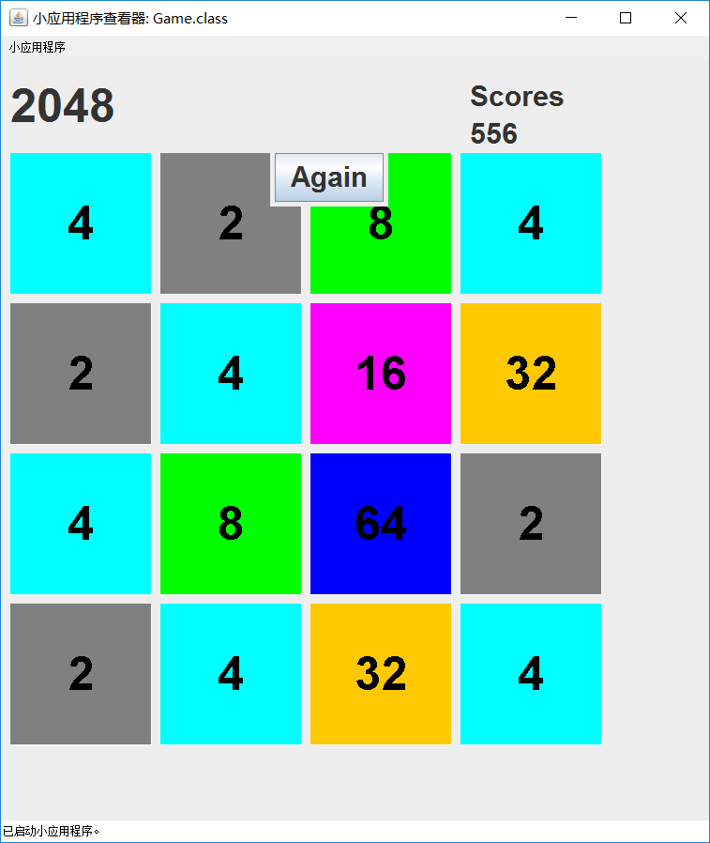

図C2：ゲームが失敗した時．

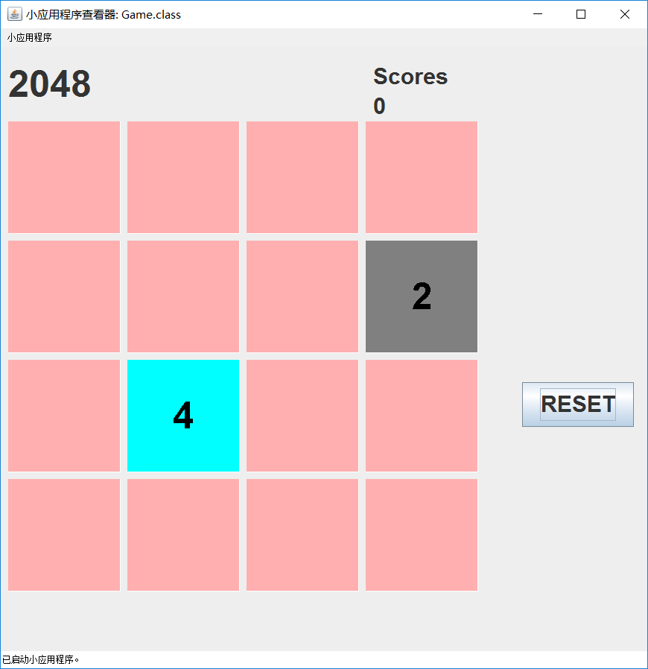

図C3：againまたはresetボタンを押した後